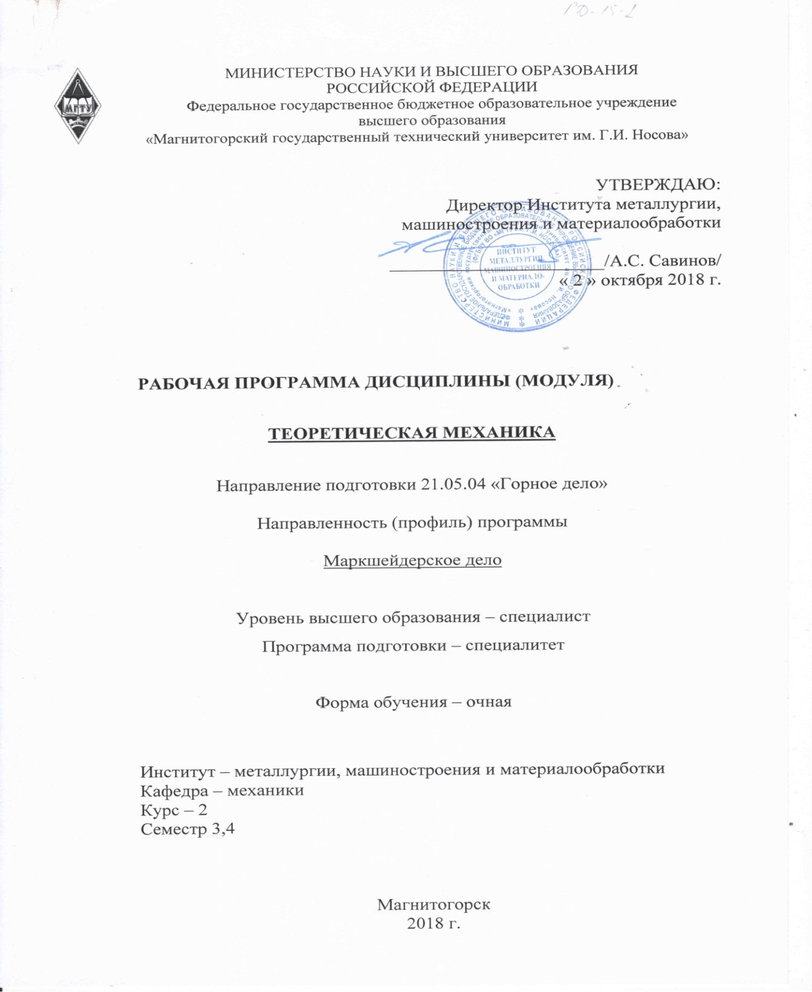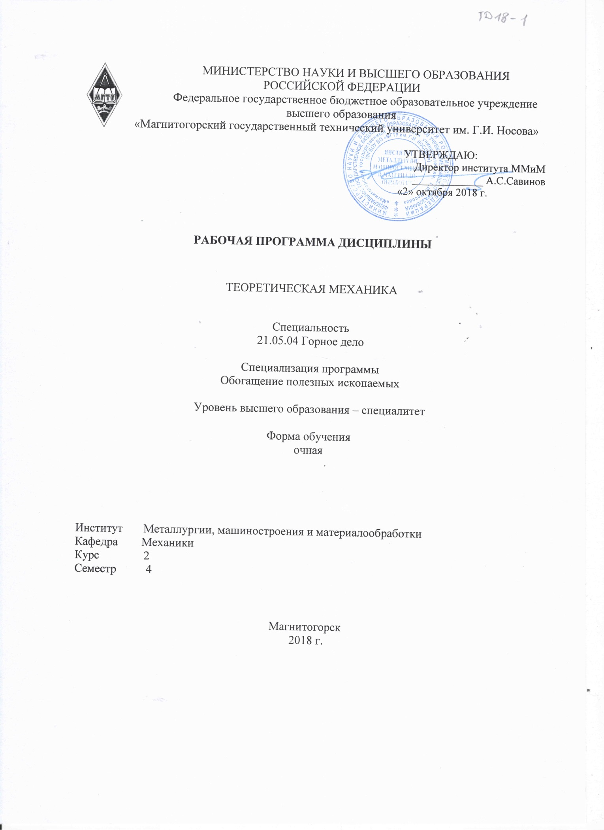

# Борохович9

# 

# для 2018

# 1 Цели освоения дисциплины

Целью освоения дисциплины «Теоретическая механика» является подготовка будущего инженера к проведению самостоятельных расчетов элементов грузоподъемных машин и устройств с учетом их динамики работы.

Задачи дисциплины – дать обучающемуся необходимые представления о работе механических систем с учетом, действующих на них силовых факторов и задачах расчета с использованием законов теоретической механики. знание о механических процессах, необходимы для изучения специальных дисциплин. Приобретенные знания способствуют формированию инженерного мышления.

# 2 Место дисциплины в структуре образовательной программы подготовки специалиста

Дисциплина «Теоретическая механика» входит в вариативную часть блока 1 образовательной программы.

Для изучения дисциплины необходимы знания (умения, владения), сформированные в результате изучения

Б1.Б.09 Математики;

Б1.Б.10 Физики;

Б1.Б.13 Информатики

Знания (умения, владения), полученные при изучении данной дисциплины будут необходимы для изучения таких дисциплин, как:

Б1.Б.16.02 Сопротивление материалов;

Б1.Б.16.03 Прикладная механика;

# 3 Компетенции обучающегося, формируемые в результате освоения дисциплины (модуля) и планируемые результаты обучения

В результате освоения дисциплины (модуля) «Теоретическая механика» обучающийся должен обладать следующей компетенцией:

| Структурный  элемент  компетенции | Планируемые результаты обучения |
| --- | --- |
| ОПК-9 – владение методами анализа, знанием закономерностей поведения и управления свойствами горных пород и состоянием массива в процессах добычи и переработки твердых полезных ископаемых, а также при строительстве и эксплуатации подземных сооружений. | | |
| знать | основные положения и законы теоретической механики (разделы статики, кинематики и динамики)  методы и способы расчета механических систем с учетом условий их работы | |
| уметь | применять общие законы механического движения и равновесия материальных объектов и возникающих, при этом между ними механических взаимодействиях | |
| владеть | навыками и методиками обобщения поставленной задачи, практическими навыками использования элементов решения задач кинематики, статики и динамики на других дисциплинах | |

# **4 Структура и содержание дисциплины (модуля)**

Общая трудоемкость дисциплины составляет 3 зачетных единицы 108 акад. часов, в том числе:

– контактная работа – 55 акад. часов:

– аудиторная – 51 акад. часов;

– внеаудиторная – 4 акад. часов

– самостоятельная работа – 17,3 акад. часов;

– подготовка к экзамену – 35,7 акад. часов.

| Раздел/ тема  дисциплины | Семестр | Аудиторная  контактная работа  (в акад. часах) | | | Самостоятельная работа (в акад. часах) | Вид самостоятельной  работы | Форма текущего контроля успеваемости и  промежуточной аттестации | Код и структурный  элемент  компетенции |
| --- | --- | --- | --- | --- | --- | --- | --- | --- |
| лекции | лаборат.  занятия | практич. занятия |
| 1. Кинематика. Кинематика точки. | 4 | 2 |  | 1 | 1 | Выполнение РГР№ 1 «Кинематика». | теоретический опрос, проверка решения задач. | ОПК-9 (зув) |
| * 1. Простейшие виды движения твердого тела. | 4 | 2 |  | 1 | 2,3 | ОПК-9 (зув) |
| * 1. Сложное движение точки. | 4 | 4 |  | 2 | 1 | ОПК-9 (зув) |
| 1.4. Плоскопараллельное движение твердого тела. | 4 | 4 |  | 2 | 2 | ОПК-9 (зув) |
| 1. Статика    1. Основные понятия и аксиомы статики. Сходящаяся система сил. | 4 | 2 |  | 1 | 4 | Выполнение РГР№ 2 «Статика» | теоретический опрос, проверка решения задач. | ОПК-9 (зув) |
| * 1. Произвольная система сил. | 4 | 4 |  | 2 | 1 | ОПК-9 (зув) |
| 2.3. Центр тяжести твердого тела. | 4 | 2 |  | 1 | 1 | ОПК-9 (зув) |
| 3. Динамика   * 1. Аксиомы динамики.   Динамика точки. | 4 | 4 |  | 2 | 4 | Выполнение РГР№ 3 «Динамика» | теоретический опрос, проверка решения задач. | ОПК-9 (зув) |
| * 1. Динамика механической системы. Теоремы динамики. Принципы механики. | 4 | 10 |  | 5 | 2 | ОПК-9 (зув) |
| **Итого по дисциплине** |  | **34** |  | **17** | **17,3** |  | **экзамен** | **ОПК-9** |

.

# 5 Образовательные и информационные технологии

Для реализации предусмотренных видов учебной работы в качестве образовательных технологий в преподавании дисциплины «Теоретическая механика» используются традиционные образовательные технологии, которые ориентируются на организацию образовательного процесса, предполагающего прямую трансляцию знаний от преподавателя к обучающемуся (преимущественно на основе объяснительно-иллюстративных методов обучения). Учебная деятельность обучающегося носит в таких условиях, как правило, репродуктивный характер.

Формы учебных занятий с использованием традиционных технологий:

Информационная лекция – последовательное изложение материала в дисциплинарной логике, осуществляемое преимущественно вербальными средствами.

Практическое занятие, посвященное освоению конкретных умений и навыков по предложенному алгоритму.

# 6 Учебно-методическое обеспечение самостоятельной работы обучающихся

По дисциплине «Теоретическая механика» предусмотрено выполнение расчетно-графических и аудиторных самостоятельных работ обучающихся.

Расчетно-графические работы (РГР):

1. Кинематика (выполнить задания К2, К3, К7 из сборника заданий № 3 дополнительной литературы).
2. Статика (выполнить задания С1, С7, С8 из сборника заданий № 3 дополнительной литературы).
3. Динамика (выполнить задания Д10, Д19 из сборника заданий № 3 дополнительной литературы).

Аудиторная самостоятельная работа обучающихся предполагает решение задач на практических занятиях.

Вопросы для самопроверки:

1. Основные понятия и аксиомы статики.
2. Связи и их реакции.
3. Методика решения задач статики.
4. Момент силы относительно точки.
5. Теорема о моменте равнодействующей (теорема Вариньона).
6. Пара сил. Свойства пар сил. Момент пары сил.
7. Главный вектор и главный момент произвольной системы сил. Основная теорема статики.
8. Аналитическое определение главного вектора и главного момента произвольной плоской системы сил.
9. Условия и уравнения равновесия произвольной плоской системы сил.
10. Лемма о параллельном переносе cилы
11. Центр тяжести твёрдого тела. Методы определения.
12. Равновесие с учётом трения. Трение скольжения. Коэффициент трения скольжения. Угол трения. Конус трения.
13. Трение качения. Коэффициент трения качения.
14. Векторный способ задания движения точки
15. Координатный способ задания движения точки
16. Естественный способ задания движения точки
17. Поступательное движение твёрдого тела. Свойства поступательного движения твёрдого тела
18. Вращательное движение твёрдого тела. Кинематические характеристики вращательного движения
19. Линейные скорость и ускорение точки, лежащей на вращающемся теле
20. Плоскопараллельное движение твёрдого тела. Кинематические уравнения плоско- параллельного движения
21. Методы нахождения скоростей точек плоской фигуры
22. Мгновенный центр скоростей. Частные случаи нахождения положения мгновенного центра скоростей
23. Нахождение линейного ускорения точек плоской фигур
24. Аксиомы динамики
25. Инертность тела. Мера инертности тела при поступательном движении твёрдого тела. Центр масс тел.
26. Момент инерции твёрдого тела относительно неподвижной оси. Радиус инерции.
27. Теорема о движении центра масс тела механической системы. Следствия из теоремы
28. Количество движения точки и механической системы. Импульс силы. Момент количества движения точки относительно центра. Кинетический момент механической системы
29. Теорема об изменении количества движения механической системы. Следствия из теоремы
30. Теорема об изменении кинетического момента механической системы. Следствия из теоремы
31. Работа постоянной силы. Понятие работы силы.
32. Работа переменной силы
33. Работа силы тяжести. Работа пары сил.
34. Работа силы, приложенной к вращающемуся телу. Работа сил упругости.
35. Кинетическая энергия твёрдого тела при поступательном и вращательном движениях
36. Кинетическая энергия твёрдого тела при плоско - параллельном движении
37. Теорема об изменении кинетической энергии материальной точки
38. Теорема об изменении кинетической энергии механической системы. Порядок решения задач по теореме об изменении кинетической энергии
39. Классификация связей. Примеры связей.
40. Возможные перемещения. Идеальные связи. Примеры идеальных и неидеальных связей.
41. Принцип возможных перемещений
42. Принцип Даламбера - Лагранжа
43. Принцип Даламбера для материальной точки и для механической системы
44. Приведение сил инерции точек твёрдого тела
45. Порядок решения задач с помощью принципа Даламбера
46. Порядок составления общего уравнения динамики

# 7 Оценочные средства для проведения промежуточной аттестации

а) Планируемые результаты обучения и оценочные средства для проведения промежуточной аттестации:

Промежуточная аттестация имеет цель определить степень достижения запланированных результатов обучения по дисциплине «Теоретическая механика» и проводится в форме экзамена в 4 семестре.

| Структурный элемент  компетенции | Планируемые результаты обучения | Оценочные средства |
| --- | --- | --- |
| ОПК-9 – владение методами анализа, знанием закономерностей поведения и управления свойствами горных пород и состоянием массива в процессах добычи и переработки твердых полезных ископаемых, а также при строительстве и эксплуатации подземных сооружений. | | |
| Знать | основные положения и законы теоретической механики (разделы статики, кинематики и динамики)  методы и способы расчета механических систем с учетом условий их работы. | Перечень теоретических вопросов:   1. Аксиомы статики. Связи и их реакции 2. Произвольная пространственная система сил. Частные случаи приведения системы к простейшему виду. Условия и уравнения равновесия. 3. Фермы. Метод вырезания узлов (аналитическая и графическая форма расчета). Метод сечений. 4. Момент силы относительно точки и оси. Связь момента силы относительно точки с моментом силы относительно оси. 5. Движение точки, лежащей на вращающемся теле. 6. Сложное движение точки. Теорема о сложении скоростей и теорема о сложении ускорений. 7. Трение качения. Коэффициент трения качения 8. Произвольная плоская система сил. 9. Произвольная система сил. Лемма о параллельном переносе силы. Основная теорема статики. 10. Трение качения. Коэффициент трения качения. 11. Центр тяжести. Способы определения координат центра тяжести 12. Классификация связей. Уравнения связей. 13. Плоскопараллельное движение твердого тела. Уравнения плоского движения. Определение скоростей точек плоской фигуры. 14. Плоскопараллельное движение твердого тела. Мгновенный центр скоростей. Частные случаи нахождения мгновенного центра скоростей. 15. Плоскопараллельное движение твердого тела. Определение ускорений точек плоской фигуры. 16. Поступательное и вращательное движение твердого тела. 17. Векторный способ задания движения точки. (закон движения, скорость, ускорение точки). 18. Координатный способ задания движения точки (кинематические уравнения, закон движения, скорость, ускорение точки). 19. Естественный способ задания движения точки (закон движения, скорость, ускорение точки). Поступательное движение твердого тела (определение движения, теорема о траекториях, скоростях и ускорениях точек тела) Естественные оси координат, кривизна кривой, радиус кривизны. 20. Вращательное движение твердого тела вокруг неподвижной оси (определение, ось вращения, закон движения, угловая скорость и ускорение). 21. Плоскопараллельное движение тела. Определение линейной скорости точек тела. Теорема о проекциях скоростей двух точек фигуры на прямую их соединяющую 22. Плоскопараллельное движение. Определение ускорения точки. Определение углового ускорения плоской фигуры. 23. Ускорение Кориолиса. 24. Предмет кинематики. Кинематика точки. Способы задания движения точки.  |  |  | | --- | --- | | 1. Общее уравнение динамики. 2. Работа силы. Работа переменной силы. Частные случаи определения работы. 3. Аксиомы динамики. 4. Принцип Даламбера. 5. Возможные перемещения точки, тела, системы тел. 6. Предмет динамики. Аксиомы динамики. 7. Возможные перемещения. Идеальные связи. Определение сил инерции твердых тел при различных видах движения. 8. Кинетическая энергия точки и системы. 9. Уравнения Лагранжа 2 рода 10. Теорема об изменении кинетической энергии в дифференциальной и интегральной формах. 11. Принцип возможных перемещений. 12. Кинетическая энергия твердого тела при поступательном, вращательном и плоскопараллельном движениях. | | |  | |
| Уметь | применять общие законы механического движения и равновесия материальных объектов и возникающих, при этом между ними механических взаимодействиях  1  2  3  М  1  2  3  М | ***Примерное практическое задание на экзамен:***  Колесо 3 с радиусами R3 =30 см и r3 =10 см и колесо 2 с радиусами R2 =20 см и r2 =10 см находятся в зацеплении. На тело 2 намотана, нить с грузом 1 на конце, который движется по закону s1 =4+90t2, см. Определить *υ*м, *aм* в момент времени t1=1с. |
| Владеть | навыками и методиками обобщения поставленной задачи, практическими навыками использования элементов решения задач кинематики, статики и динамики на других дисциплинах. | ***Примерное практическое задание на экзамен:***  Статически определимая рама, расчетная схема которой показана на рисунке, загружена внешней нагрузкой. Найти реакции опор. |

б) Порядок проведения промежуточной аттестации, показатели и критерии оценивания:

Промежуточная аттестация по дисциплине «Теоретическая механика» включает теоретические вопросы, позволяющие оценить уровень усвоения обучающимися знаний, и практические задания, выявляющие степень сформированности умений и владений, проводится в форме экзамена в 4 семестре.

**Показатели и критерии оценивания зачета:**

Для получения зачёта по дисциплине обучающийся должен изучить необходимые разделы в конспектах, учебных пособиях и методических указаниях, исправлять ошибки, замечания по оформлению расчётно-графических работ (РГР).

Критерии оценки (в соответствии с формируемыми компетенциями и планируемыми результатами обучения).

Экзамен по данной дисциплине проводится в устной форме по экзаменационным билетам, каждый из которых включает 2 теоретических вопроса и одно практическое задание.

**Показатели и критерии оценивания экзамена:**

– на оценку **«отлично»** (5 баллов) – обучающийся демонстрирует высокий уровень сформированности компетенций, всестороннее, систематическое и глубокое знание учебного материала, свободно выполняет практические задания, свободно оперирует знаниями, умениями, применяет их в ситуациях повышенной сложности.

– на оценку **«хорошо»** (4 балла) – обучающийся демонстрирует средний уровень сформированности компетенций: основные знания, умения освоены, но допускаются незначительные ошибки, неточности, затруднения при аналитических операциях, переносе знаний и умений на новые, нестандартные ситуации.

– на оценку **«удовлетворительно»** (3 балла) – обучающийся демонстрирует пороговый уровень сформированности компетенций: в ходе контрольных мероприятий допускаются ошибки, проявляется отсутствие отдельных знаний, умений, навыков, обучающийся испытывает значительные затруднения при оперировании знаниями и умениями при их переносе на новые ситуации.

– на оценку **«неудовлетворительно»** (2 балла) – обучающийся демонстрирует знания не более 20% теоретического материала, допускает существенные ошибки, не может показать интеллектуальные навыки решения простых задач.

– на оценку **«неудовлетворительно»** (1 балл) – обучающийся не может показать знания на уровне воспроизведения и объяснения информации, не может показать интеллектуальные навыки решения простых задач.

# 8 Учебно-методическое и информационное обеспечение дисциплины (модуля)

**а) Основная литература:**

1. Лукашевич, Н. К. Теоретическая механика: учебник для вузов / Н. К. Лукашевич. — 2-е изд., испр. и доп. — Москва: Издательство Юрайт, 2020. — 266 с. — (Высшее образование). — ISBN 978-5-534-02524-8. — Текст: электронный // ЭБС Юрайт [сайт]. — URL: <https://urait.ru/bcode/452428> (дата обращения: 05.08.2020).

Журавлев, Е. А. Теоретическая механика. Курс лекций: учебное пособие для вузов / Е. А. Журавлев. — Москва: Издательство Юрайт, 2020. — 140 с. — (Высшее образование). — ISBN 978-5-534-10079-2. — Текст: электронный // ЭБС Юрайт [сайт]. — URL: <https://urait.ru/bcode/453963> (дата обращения: 05.08.2020).

**б)** **Дополнительная** **литература:**

1. Бутенин, Н. В. Курс теоретической механики: учебное пособие / Н. В. Бутенин, Я. Л. Лунц, Д. Р. Меркин. — 12-е изд., стер. — Санкт-Петербург: Лань, 2020. — 732 с. — ISBN 978-5-8114-5552-2. — Текст: электронный // Лань: электронно-библиотечная система. — URL: <https://e.lanbook.com/book/143116> (дата обращения: 14.10.2020). — Режим доступа: для авториз. пользователей.

2. Осипова, О. А. Практикум по теоретической механике: практикум / О. А. Осипова, А. С. Савинов; МГТУ. - Магнитогорск: МГТУ, 2017. - 1 электрон. опт. диск (CD-ROM). - Загл. с титул. экрана. - URL: <https://magtu.informsystema.ru/uploader/fileUpload?name=3243.pdf&show=dcatalogues/1/1137012/3243.pdf&view=true> (дата обращения: 09.10.2020). - Макрообъект. - Текст: электронный. - Сведения доступны также на CD-ROM.

3. Сборник заданий для курсовых работ по теоретической механике [Текст] : учебное пособие / [А. А. Яблонский, С. С. Норейко, С. А. Вольфсон и др.] ; под общ. ред. А. А. Яблонского. - 11-е изд., стер. - М.: Интеграл-пресс, 2004. - 382 с.: ил.

**в)** **Методические** **указания:**

1. Кинематический анализ плоского механизма: методические указания к выполнению самостоятельной работы по дисциплине "Теоретическая механика" для студентов всех специальностей / [сост. А. Е. Степанищев]; МГТУ; Белорецкий филиал. - Магнитогорск, 2011. - 1 электрон. опт. диск (CD-ROM). - Загл. с титул. экрана. - URL: <https://magtu.informsystema.ru/uploader/fileUpload?name=3121.pdf&show=dcatalogues/1/1135723/3121.pdf&view=true> (дата обращения: 09.10.2020). - Макрообъект. - Текст: электронный. - Сведения доступны также на CD-ROM.
2. Практикум по теоретической механике: учебное пособие / О. А. Осипова, С. В. Решетникова, О. В. Савинкина, А. С. Савинов; МГТУ, [каф. ТМиСМ]. - Магнитогорск, 2011. - 172 с. : ил., табл. - URL: <https://magtu.informsystema.ru/uploader/fileUpload?name=465.pdf&show=dcatalogues/1/1080715/465.pdf&view=true> (дата обращения: 09.10.2020). - Макрообъект. - Текст: электронный. - Имеется печатный аналог.
3. Дрожжин, В. В. Сборник заданий по теоретической механике. Статика: учебное пособие / В. В. Дрожжин. — 2-е изд., испр. — Санкт-Петербург: Лань, 2012. — 224 с. — ISBN 978-5-8114-1296-5. — Текст : электронный // Лань : электронно-библиотечная система. — URL: <https://e.lanbook.com/book/3549> (дата обращения: 14.10.2020). — Режим доступа: для авториз. пользователей.
4. Дрожжин, В. В. Сборник заданий по теоретической механике. Кинематика: учебное пособие / В. В. Дрожжин. — 2-е изд., испр. — Санкт-Петербург: Лань, 2012. — 192 с. — ISBN 978-5-8114-1297-2. — Текст: электронный // Лань: электронно-библиотечная система. — URL: <https://e.lanbook.com/book/3547> (дата обращения: 14.10.2020). — Режим доступа: для авториз. пользователей.
5. Дрожжин, В. В. Сборник заданий по теоретической механике. Динамика: учебное пособие / В. В. Дрожжин. — 2-е изд., испр. — Санкт-Петербург: Лань, 2012. — 384 с. — ISBN 978-5-8114-1298-9. — Текст: электронный // Лань: электронно-библиотечная система. — URL: <https://e.lanbook.com/book/3548> (дата обращения: 14.10.2020). — Режим доступа: для авториз. пользователей.
6. Бать, М. И. Теоретическая механика в примерах и задачах: учебное пособие / М. И. Бать, Г. Ю. Джанелидзе, А. С. Кельзон. — 12-е изд., стер. — Санкт-Петербург: Лань, [б. г.]. — Том 1: Статика и кинематика — 2013. — 672 с. — ISBN 978-5-8114-1035-4. — Текст : электронный // Лань : электронно-библиотечная система. — URL: <https://e.lanbook.com/book/4551> (дата обращения: 14.10.2020). — Режим доступа: для авториз. пользователей.
7. Бать, М. И. Теоретическая механика в примерах и задачах: учебное пособие / М. И. Бать, Г. Ю. Джанелидзе, А. С. Кельзон. — 10-е изд., стер. — Санкт-Петербург: Лань, [б. г.]. — Том 2: Динамика — 2013. — 640 с. — ISBN 978-5-8114-1021-7. — Текст: электронный // Лань: электронно-библиотечная система. — URL: <https://e.lanbook.com/book/4552> (дата обращения: 14.10.2020). — Режим доступа: для авториз. пользователей.
8. Бабичева, И. В. Теоретическая механика. Примеры и задания для самостоятельной работы : учебное пособие / И. В. Бабичева, И. А. Абрамова. — Санкт-Петербург: Лань, 2020. — 208 с. — ISBN 978-5-8114-4317-8. — Текст: электронный // Лань: электронно-библиотечная система. — URL: <https://e.lanbook.com/book/138154> (дата обращения: 14.10.2020). — Режим доступа: для авториз. пользователей.
9. Сборник коротких задач по теоретической механике: учебное пособие / под редакцией О. Э. Кепе. — 7-е изд., стер. — Санкт-Петербург: Лань, 2020. — 368 с. — ISBN 978-5-8114-5266-8. — Текст: электронный // Лань: электронно-библиотечная система. — URL: <https://e.lanbook.com/book/138186> (дата обращения: 14.10.2020). — Режим доступа: для авториз. пользователей.

**г)** **Программное обеспечение и Интернет-ресурсы:**

|  |  |  |
| --- | --- | --- |
| Наименование ПО | № договора | Срок действия лицензии |
| MS Windows 7 Professional(для классов) | Д-1227-18 от 08.10.2018 | 11.10.2021 |
|
| MS Office 2007 Professional | № 135 от 17.09.2007 | бессрочно |
| 7Zip | свободно распространяемое ПО | бессрочно |
| FAR Manager | свободно распространяемое ПО | бессрочно |

|  |  |
| --- | --- |
| Название курса | Ссылка |
| Электронная база периодических изданий East View Information Services, ООО «ИВИС» | <https://dlib.eastview.com/> |
|
| Национальная информационно-аналитическая система – Российский индекс научного цитирования (РИНЦ) | <https://elibrary.ru/project_risc.asp> |
| Поисковая система Академия Google (Google Scholar) | <https://scholar.google.ru/> |
| Информационная система - Единое окно доступа к информационным ресурсам | <http://window.edu.ru/> |
| Российская Государственная библиотека. Каталоги | <https://www.rsl.ru/ru/4readers/catalogues/> |
| Электронные ресурсы библиотеки МГТУ им. Г.И. Носова | <http://magtu.ru:8085/marcweb2/Default.asp> |
| Международная наукометрическая реферативная и полнотекстовая база данных научных изданий «Web of science» | <http://webofscience.com> |
| Международная реферативная и полнотекстовая справочная база данных научных изданий «Scopus» | <http://scopus.com> |
| Международная база полнотекстовых журналов Springer Journals | <http://link.springer.com/> |
|  | | |

9 Материально-техническое обеспечение дисциплины (модуля)

Материально-техническое обеспечение дисциплины включает:

| Тип и название аудитории | Оснащение аудитории |
| --- | --- |
| Учебные аудитории для проведения занятий лекционного типа | Мультимедийные средства хранения, передачи и представления информации |
| Учебные аудитории для проведения практических занятий, групповых и индивидуальных консультаций, текущего контроля и промежуточной аттестации | Доска, мультимедийный проектор, экран |
| Помещения для самостоятельной работы обучающихся | Персональные компьютеры с пакетом MS Office, выходом в Интернет и с доступом в электронную информационно-образовательную среду университета |
| Помещение для хранения и профилактического обслуживания учебного оборудования | Стеллажи для хранения учебно-методической документации, учебно-наглядных пособий |